МИНИСТЕРСТВО НАУКИ и высшего образования

**РОССИЙСКОЙ ФЕДЕРАЦИИ**

Федеральное государственное автономное образовательное учреждение

высшего образования

«Санкт-Петербургский политехнический университет Петра Великого»

(ФГАОУ ВО «СПбПУ»)

**Институт среднего профессионального образования**

**Отчёт по лабораторной работе № 7**

**по учебной дисциплине «МДК 04.02 Обеспечение качества функционирования компьютерных систем»**

**Тема: «Оценка качества ПО по ГОСТу Р ИСО/МЭК 9126 -93»**

Выполнил студент

специальности 09.02.07

Программирование в компьютерных

системах

II курса группы 22919/22

Шкарлет Иван

Андреевич

Преподаватель

Иванова Дарья Васильевна

Санкт-Петербург,

2025г.

**ОЦЕНКА КАЧЕСТВА ПО**

|  |  |  |
| --- | --- | --- |
| Критерий | Включающие | Оценка |
| Функциональность | Способность к взаимодействию | Отправка уведомлений и рассылок на почту: об обновлении сайта, информации о состоянии аккаунта (смена почты и пароля, чеки из онлайн магазина). |
| Функциональная пригодность | Реализация всех функций, который были описаны в ранжированном списке в лабораторной работе № 1 «Проектирование графического интерфейса пользователя» |
| Соответствие стандартам | Пользовательский интерфейс должен проходить по параметрам стандартов:  - ГОСТ Р ИСО 9241-151-2014 (Часть 151 - Руководство по проектированию пользовательских интерфейсов сети Интернет)  - ГОСТ Р 52872-2012 (Различные требования доступности для инвалидов по зрению). |
| Защищенность | Наличие защиты от DDoS-атак и от Bruteforce (взлома различных данных). |
| Надёжность | Зрелость | Вероятность появления ошибки в течение 24 часов работы сайта – не больше 0,5%. |
| Способность к восстановлению | Наличие функции автоматического резервного копирования в БД раз в неделю. |
| Соответствие стандартам | Состояние надёжности должно соответствовать требованиям стандарта W3C. |
| Устойчивость к отказам | В случае неправильно введенных данных на сайт, он не должен прерывать работу. Также сайт не должен записывать неправильно введённые данные в БД, а должен предупреждать пользователей о неверных данных и давать возможность их заново ввести. |
| Удобство использования | Удобство обучения | На сайте существует функция «Легенда», - виртуальный гид по сайту.  На сайте находится раздел службы поддержки, где можно запросить инструкцию по работе с сайтом. |
| Привлекательность | Интерфейс сайта должен соответствовать макетам из лабораторной работы № 1 «Проектирование графического интерфейса пользователя» |
| Удобство использования | Главные функции сайта должны открываться не больше, чем в 3 действия за одно использование. Проводить проверки работы сайта на не менее 20 испытуемых. |
| Понятность | На сайте должна располагаться контактная информация о компании. |
| Производительность | Временная эффективность | Обработка любой функции сайта должна занимать не более 10 секунд. |
| Эффективность использования ресурсов | Сайт должен нагружать сервер не более чем на 16 ГБ оперативной памяти и 32 ГБ физической памяти. |
| Сайт должен иметь автоматическое удаление временных файлов в разделе «Новеллы» и «Новостная лента» после выхода новых версий. |
| Удобство сопровождения | Удобство изменений | Использование облачного веб-хостинга GitHub размещения версий сайта. |
| Соответствие стандартам | Сайт должен быть сделан на основе стандарта ГОСТ Р ИСО/МЭК 14764-2002 (п6. Соображения по сопровождению и п10. Документы); |
| Удобство проверки | На сайте должна располагаться встроенная система Pingdom, необходимая для отслеживания доступности сайта 3 раза в день. В случае сбоев, система отправляет оповещение администратору. |
| Анализируемость | На сайте должна располагаться система New Relic, необходимая для мониторинга сайта: контроль состояния сервера, контроль производительности сайта, контроль временного отклика. |
| Переносимость | Адаптируемость | Сайт должен запускаться на ПК, ноутбуках в таких браузерах, как:  - Яндекс;  - Google Chrome;  - Microsoft Edge;  - Firefox;  - Opera. |
| Удобство замены | При переходе сайта в новую версию, страница «Новеллы» должна полностью переноситься в новую версию без изменений. |
| Способность к сосуществованию | Сайт не должен конфликтовать и блокироваться программами антивирусами (Kaspersky Internet Security, Dr.Web Security Space, 360 Total Security Premium), установленными на компьютер пользователя. При использовании VPN-сервисов сайт не должен прекращать свою работу, всегда оставаясь активным. |
| Соответствие стандартам | Сайт должен соответствовать стандарту ГОСТ Р ИСО/МЭК 19941-2021 (5.2 Аспекты облачной интероперабельности и облачной переносимости). |

**ОТЧЕТ О РАБОТЕ**

|  |  |
| --- | --- |
| **Персональная информация** | |
| Фамилия | Шкарлет |
| Имя | Иван |
| Отчество | Андреевич |
| **I. Тестовое окружение** | |
| ***1.1 Аппаратное обеспечение*** | |
| Процессор: | Intel(R) Core(TM) i5-8500 CPU @ 3.00GHz (6 CPUs), ~3.0GHz |
|  | |
| Оперативная память: | 8 ГБ |
|  | |
| Модель монитора: | PHL 243V7 |
| *Тип подключения:* | Displayport External |
| *Режим экрана:* | 1920 x 1080(p) (60.000Hz) |
|  | |
| Видеокарта: | Intel(R) UHD Graphics 630 |
| *Изготовитель:* | Intel Corporation |
| *Тип:* | Intel(R) UHD Graphics Family |
| *Видеопамять:* | 128 MB |
| *Версия драйвера:* | 30.0.101.1340 |
|  | |
| Жесткий диск: | TOSHIBA HDWD110 |
| *Буква диска:* | D |
| *Объем:* | 932 ГБ |
| *Свободный объем:* | 882 ГБ |
| ***1.2 Операционная система*** | |
| Операционная система: | Windows 10 Pro |
| *Разрядность:* | 64-bit |
| *Версия:* | 19041.vb_release.191206-1406 |
| *Сборка ОС:* | Build 19044 |
| *Версия Direct X:* | Direct X 12 |
| ***1.3 Интернет-соединение*** | |
| Тип подключения к сети Интернет: | Ethernet |
| Скорость доступа к сети Интернет (Мб/сек): | 103 Мбит/сек = 13 МБайт/с |
| **1.4 Дополнительное оборудование:** | |
|  |  |

**ОТЧЕТ О РАБОТЕ**

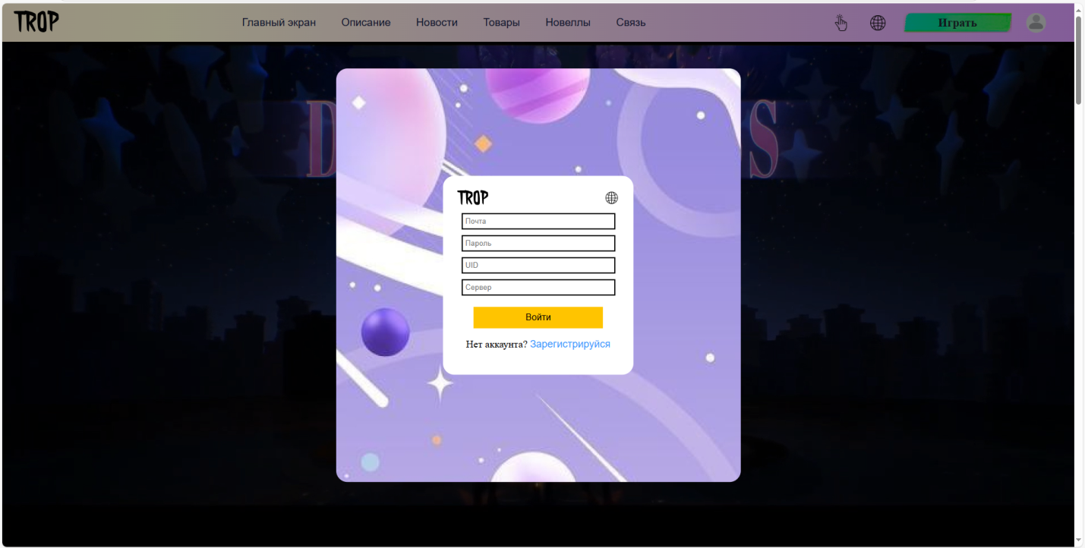

Рисунок 1 – Поля ввода данных

***Тестирование функциональности входа***

|  |  |  |
| --- | --- | --- |
| Элемент | Тип элемента | Требования |
| Почта | editbox | 1. Обязательное для заполнения  2. Обязательное наличие символа @  3. Минимальное количество символов до @ 5  4. Максимальное количество символов до @ 32  5. Существующее доменное имя  6. Минимально символов 11  7. Максимально символов 48 |
| Пароль | editbox | 1. Обязательное для заполнения  2. Наличие, как минимум двух особых символов из представленных: @#$%^’&*:;№!?/()\  3. Наличие цифр (0…9) обязательно  4. Наличие прописных букв (латиницы/кириллицы) – А…Я / A…Z обязательно  5. Наличие строчных букв (латиницы/кириллицы) – а…я / a…z обязательно  6. Минимально 8 символов  7. Максимально 64 символов |
| Войти | button | Действия после нажатия:  1. Если введенные данные корректны – вход в систему  2. Если введенные данные НЕ корректны – 3.Недопуск в систему и  оповещение о некорректных данных |
| Зарегистрируйся | button | Действия после нажатия:  1. Происходит переход пользователя на вкладку «Регистрация» |
| Смена языка | combobox | Набор данных:  1. Русский  2. English  3. Deutsch  4. Français  5. Español  6. Italiano  7. Português  8. Українська |
| UID | editbox | 1. Обязательное для заполнения  2. Обязательное наличие 9 символов  3. Ввод только цифр от 0 до 8 |
| Сервер | editbox | 1. Обязательное для заполнения  2. Обязательный ввод одного из двузначных кодов, отвечающий за сервер:  - 10 – Страны Океании  - 01 – Америка  - 11 – Азия  - 00 – Европа |

***Введение тестовых данных в поля***

|  |  |  |  |
| --- | --- | --- | --- |
| Поле | OK/NOK | Значение | Комментарий |
| Почта | OK | ztdvoahrn’i@yandex.ru | Наличие специального символа “@” при вводе данных |
| 12345@mail.ru | Минимальное количество символов до @ равно 5 |
| 12345678901234567890123456789012@mail.ru | Максимальное количество символов до @ равно 32 |
| 12345678901234567890@mail.ru (20 символов) | Среднее количество символов до @ составляет от 5 и 32 |
| ahrn’iztdvo@mail.ru | Символы после @ должны соответствовать определённому существующему доменному имени почты |
| tadam@bk.ru | Минимальное количество символов всей почты равно 11 |
| comparedociletoenrolyoutooz00326@indeedemail.com | Максимальное количество символов всей почты равно 48 |
| h11eellove11r@gmail.com (23 символа) | Среднее количество символов |
| NOK |  | Незаполненное окно данных |
| ztdvoahrn’i$yandex.ru | Без символа “@” |
| 1234@yandex.ru (4 символа)  12@yandex.ru (2 символа) | Количество символов до @ меньше 5 |
| 123456789012345678901234567890123@yandex.ru (33 символа)  12345678901234567890123456789012345678901234567@yandex.ru (47 символов) | Количество символов до @ больше 32 |
| 987654321@vandex.ru | Несуществующее доменное имя почты |
| taam@bk.ru (10 символов)  bo@bk.ru (8 символов) | Количество символов всей почты меньше 11 |
| comparedociletoenrolyoutooz123456@indeedemail.com (49 символов)  comparedociletoenrolyoutooz1234567890loverbovertamtamtamrtyui@indeedemail.com (77 символа) | Количество символов всей почты больше 48 |
| Пароль | OK | 4Вr@k@D! | Минимальная длинна 8 символов |
| [@rjkm(…)Нуу/12)](пароль-ДА.txt) | Максимальная длина 64 символа |
| F0Mk#SyastW5tceW:Yq7 (20 символов) | Средняя длина от 8 до 64 символов |
| D0rb(>o’ | Содержание особых элементов пароля (от двух и более) |
| Zl@123t() | Наличие в пароле цифр (0-9) |
| CeeRy:/8()()m | Наличие прописных букв (латиницы/кириллицы) |
| cEErY:/8()()M | Наличие строчных букв (латиницы/кириллицы) |
| NOK |  | Незаполненное окно данных |
| L0b2@%оP (7 символов)  5GlA (4 символа) | Количество символов в пароле меньше 8 |
| [DT3^(…)А*))](пароль-НЕТ.txt) (65 символов)  ИЛИ  [gn3Q!(…) PXWRW](второй%20пароль%20-%20НЕТ.txt) (105 символов) | Количество символов в пароле больше 64 символов |
| ц№фРа228 | Отсутствие или минимальное количество (1 символ) особых элементов пароля |
| $hdbFD!&? | Отсутствие в пароле цифр (0-9) |
| ‘22lubimka22’ | Отсутствие прописных букв (латиницы/кириллицы) |
| ‘22LUBIMKA22’ | Отсутствие строчных букв (латиницы/кириллицы) |
| UID | OK | 123443210 | Неизменяемый индивидуальный девятизначный код пользователя, данный ему в игре. |
| 012345678 | Состоит только из цифр от 0 до 8 |
| NOK |  | Незаполненное окно данных |
| 01234567 (8 символов)  0123 (4 символа) | Индивидуальный код, написанный с наименьшим количеством символами |
| 0123443211 (10 символов)  013434317896307 (15 символов) | Индивидуальный код, написанный с наибольшим количеством символами |
| 0$9RYud% | Наличие цифры 9 и других символов |
| Сервер | OK | 00 ИЛИ 01 ИЛИ 10 ИЛИ 11 | Ввод двухзначного значения сервера |
| NOK |  | Незаполненное окно данных |
| 23  30  18 | Остальные недействительные значения |
| 010 (3 символа)  0101100100 (10 символов) | Ввод значения больше двух |
| 0  1  5 | Ввод значения меньше двух |

***Позитивные тест-кейсы***

**Тест-кейс 1: Вход на сайт с минимальными допустимыми значениями**

|  |  |
| --- | --- |
| **Действие** | **Ожидаемый результат** |
| 1. Открыть сайт | Сайт открыт – все поля по умолчанию не заполнены. |
| 2. Ввести email (tadam@bk.ru) | Поле «Почта» заполнено, сообщения об ошибках не высвечивается. |
| 3. Ввести пароль (4Вr@k@D!) | Поле «Пароль» заполнено, сообщения об ошибках не высвечивается. |
| 4. Ввести UID (123443210) | Поле «UID» заполнено, сообщения об ошибках не высвечивается. |
| 5. Ввести сервер (00) | Поле «Сервер» заполнено, сообщения об ошибках не высвечивается. |
| 6. Нажать кнопку "Войти" | Закрытие вкладки «Вход» и переход на страницу «Главный экран». |

**Тест-кейс 2: Вход на сайт с максимальными допустимыми значениями**

|  |  |
| --- | --- |
| **Действие** | **Ожидаемый результат** |
| 1. Открыть сайт | Сайт открыт – все поля по умолчанию не заполнены. |
| 2. Ввести email (comparedociletoenrolyoutooz00326@indeedemail.com) | Поле «Почта» заполнено, сообщения об ошибках не высвечивается. |
| 3. Ввести пароль ([DT3^(…)А*))](пароль-ДА.txt)) | Поле «Пароль» заполнено, сообщения об ошибках не высвечивается. |
| 4. Ввести UID (123443210) | Поле «UID» заполнено, сообщения об ошибках не высвечивается. |
| 5. Ввести сервер (11) | Поле «Сервер» заполнено, сообщения об ошибках не высвечивается. |
| 6. Нажать кнопку "Войти" | Закрытие вкладки «Вход» и переход на страницу «Главный экран». |

**Тест-кейс 3: Вход на сайт в диапазоне допустимых значений в почте и пароле**

|  |  |
| --- | --- |
| **Действие** | **Ожидаемый результат** |
| 1. Открыть сайт | Сайт открыт – все поля по умолчанию не заполнены. |
| 2. Ввести email (h11eellove11r@gmail.com) | Поле «Почта» заполнено, сообщения об ошибках не высвечивается. |
| 3. Ввести пароль (F0Mk#SyastW5tceW:Yq7) | Поле «Пароль» заполнено, сообщения об ошибках не высвечивается. |
| 4. Ввести UID (123443210) | Поле «UID» заполнено, сообщения об ошибках не высвечивается. |
| 5. Ввести сервер (00) | Поле «Сервер» заполнено, сообщения об ошибках не высвечивается. |
| 6. Нажать кнопку "Войти" | Закрытие вкладки «Вход» и переход на страницу «Главный экран». |

***Негативные тест-кейсы***

**Тест-кейс 4: Ошибка входа по несуществующему домену почты**

|  |  |
| --- | --- |
| **Действие** | **Ожидаемый результат** |
| 1. Открыть сайт | Сайт открыт – все поля по умолчанию не заполнены. |
| 2. Ввести email (987654321@vandex.ru) | Поле «Почта» заполнено, сообщения об ошибках высвечено: «Введи разрешенный домен». |
| 3. Ввести пароль (F0Mk#SyastW5tceW:Yq7) | Поле «Пароль» заполнено, сообщения об ошибках не высвечивается. |
| 4. Ввести UID (123443210) | Поле «UID» заполнено, сообщения об ошибках не высвечивается. |
| 5. Ввести сервер (01) | Поле «Сервер» заполнено, сообщения об ошибках не высвечивается. |
| 6. Нажать кнопку "Войти" | Вкладка «Вход» не закрывается и не происходит переход на страницу «Главный экран». |

**Тест-кейс 5: Ошибка входа по минимальному количеству (1 символ) спецсимволов пароля**

|  |  |
| --- | --- |
| **Действие** | **Ожидаемый результат** |
| 1. Открыть сайт | Сайт открыт – все поля по умолчанию не заполнены. |
| 2. Ввести email (ahrn’iztdvo@mail.ru) | Поле «Почта» заполнено, сообщения об ошибках не высвечивается. |
| 3. Ввести пароль (ц№фРа228) | Поле «Пароль» заполнено, сообщения об ошибках высвечено: «Пароль должен содержать минимум 2 специальных символа». |
| 4. Ввести UID (123443210) | Поле «UID» заполнено, сообщения об ошибках не высвечивается. |
| 5. Ввести сервер (10) | Поле «Сервер» заполнено, сообщения об ошибках не высвечивается. |
| 6. Нажать кнопку "Войти" | Вкладка «Вход» не закрывается и не происходит переход на страницу «Главный экран». |

**Тест-кейс 6: Ошибка входа по неправильно написанному индивидуальному коду (UID) с наименьшим количеством символами**

|  |  |
| --- | --- |
| **Действие** | **Ожидаемый результат** |
| 1. Открыть сайт | Сайт открыт – все поля по умолчанию не заполнены. |
| 2. Ввести email (h11eellove11r@gmail.com) | Поле «Почта» заполнено, сообщения об ошибках не высвечивается. |
| 3. Ввести пароль (Zl@123t()) | Поле «Пароль» заполнено, сообщения об ошибках не высвечивается. |
| 4. Ввести UID (0123) | Поле «UID» заполнено, сообщения об ошибках высвечено: «UID должен содержать ровно 9 символов». |
| 5. Ввести сервер (00) | Поле «Сервер» заполнено, сообщения об ошибках не высвечивается. |
| 6. Нажать кнопку "Войти" | Вкладка «Вход» не закрывается и не происходит переход на страницу «Главный экран». |

**Тест-кейс 7: Ошибка входа на сайт из-за недействительного введённого значения кода сервера**

|  |  |
| --- | --- |
| **Действие** | **Ожидаемый результат** |
| 1. Открыть сайт | Сайт открыт – все поля по умолчанию не заполнены. |
| 2. Ввести email (12345@mail.ru) | Поле «Почта» заполнено, сообщения об ошибках не высвечивается. |
| 3. Ввести пароль (CeeRy:/8()()m) | Поле «Пароль» заполнено, сообщения об ошибках не высвечивается. |
| 4. Ввести UID (123443210) | Поле «UID» заполнено, сообщения об ошибках не высвечивается. |
| 5. Ввести сервер (32) | Поле «Сервер» заполнено, сообщения об ошибках высвечено: «Неверный код сервера. Допустимые значения: 00, 01, 10, 11». |
| 6. Нажать кнопку "Войти" | Вкладка «Вход» не закрывается и не происходит переход на страницу «Главный экран». |

***Матрица соответствия функциональных требований***

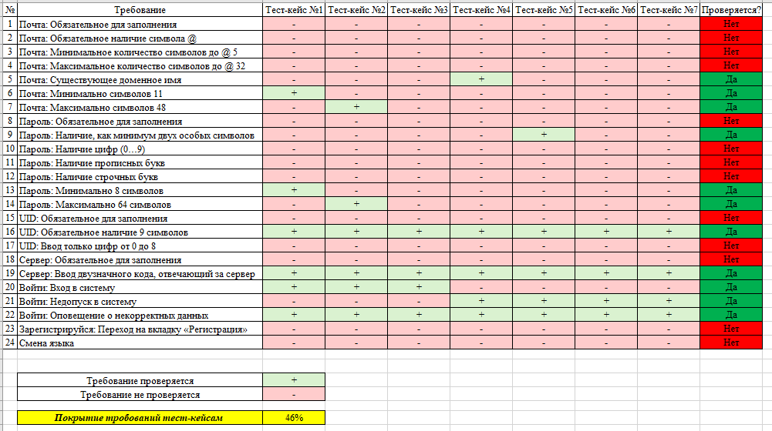

Рисунок 2 – Матрица соответствия функциональных требований

***Журнал тестов в TestRail***

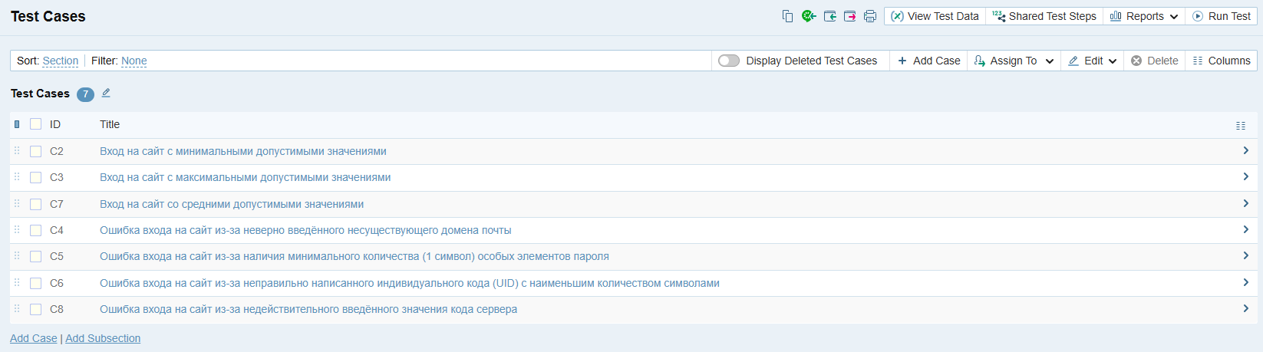

Рисунок 3 – Все тест-кейсы

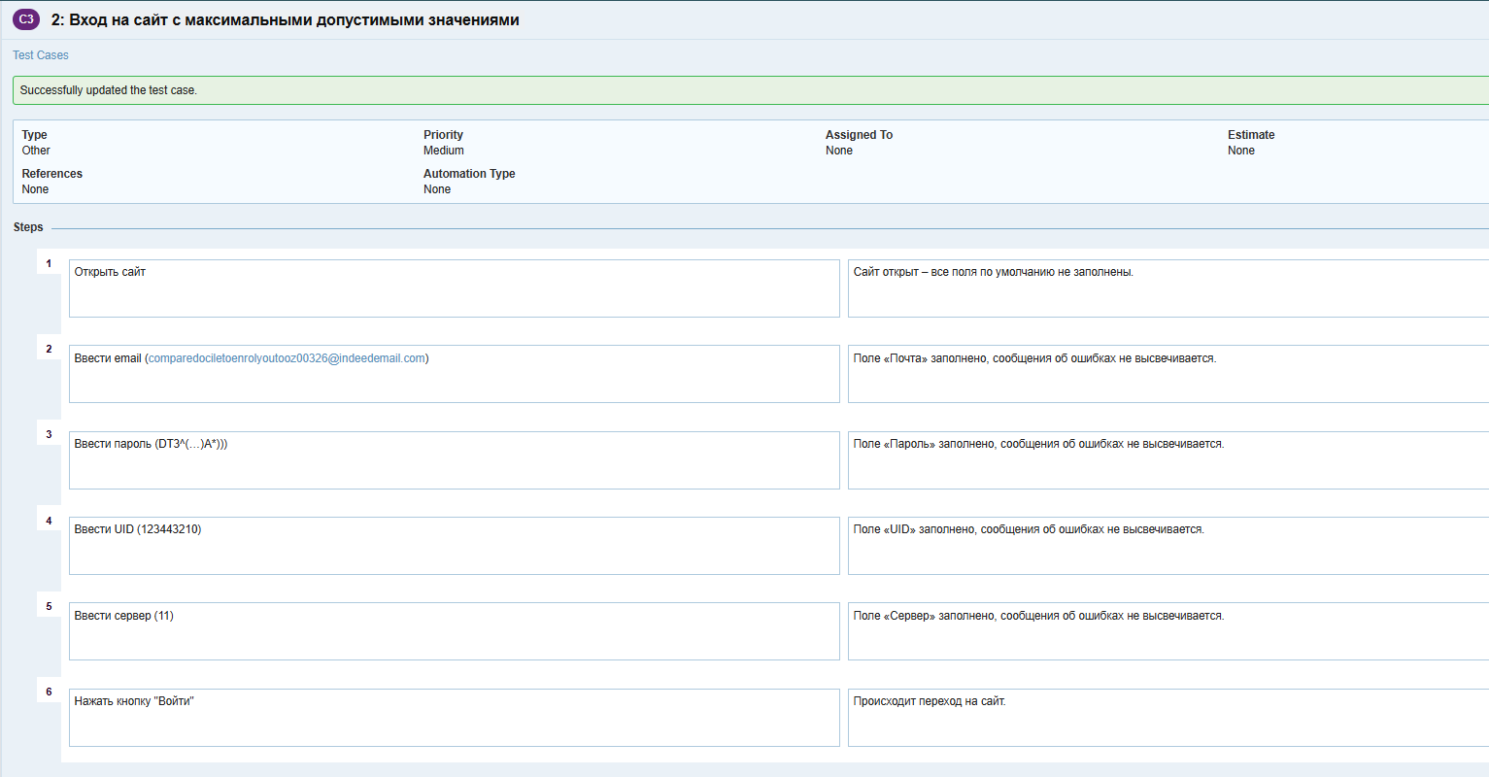

Рисунок 4 – Позитивный тест-кейс

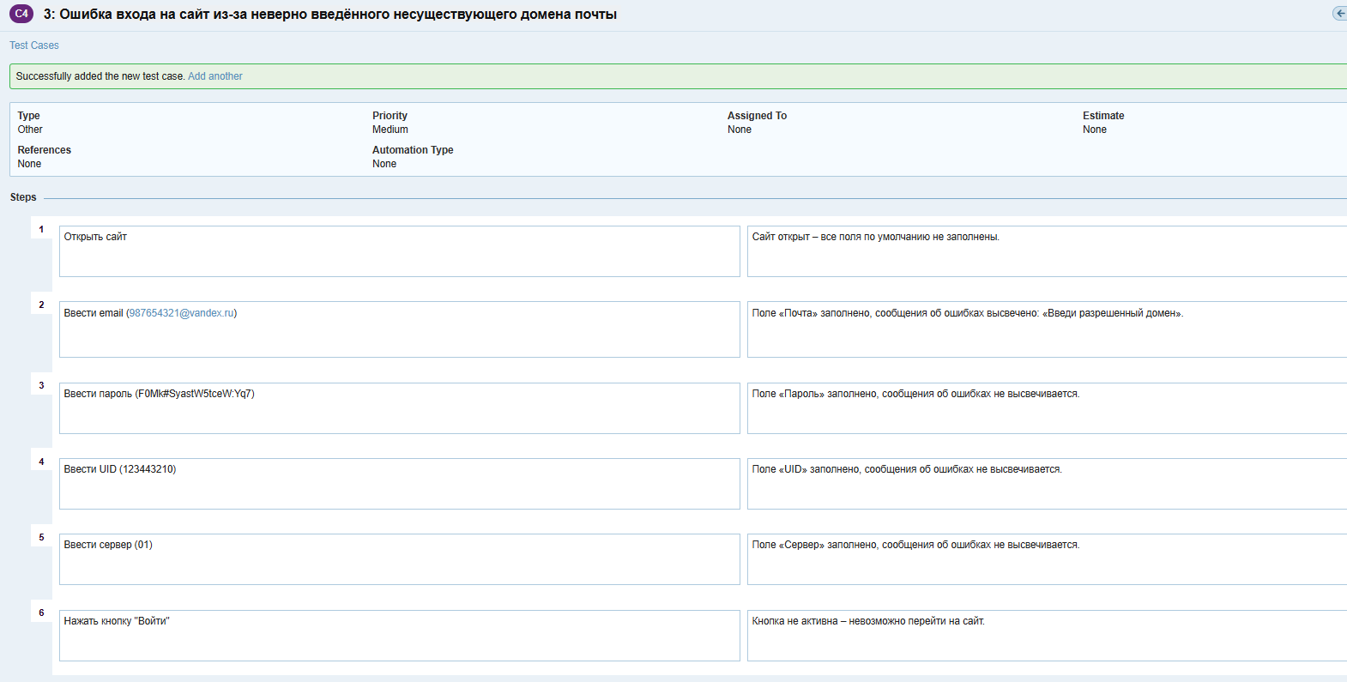

Рисунок 5 – Негативный тест-кейс

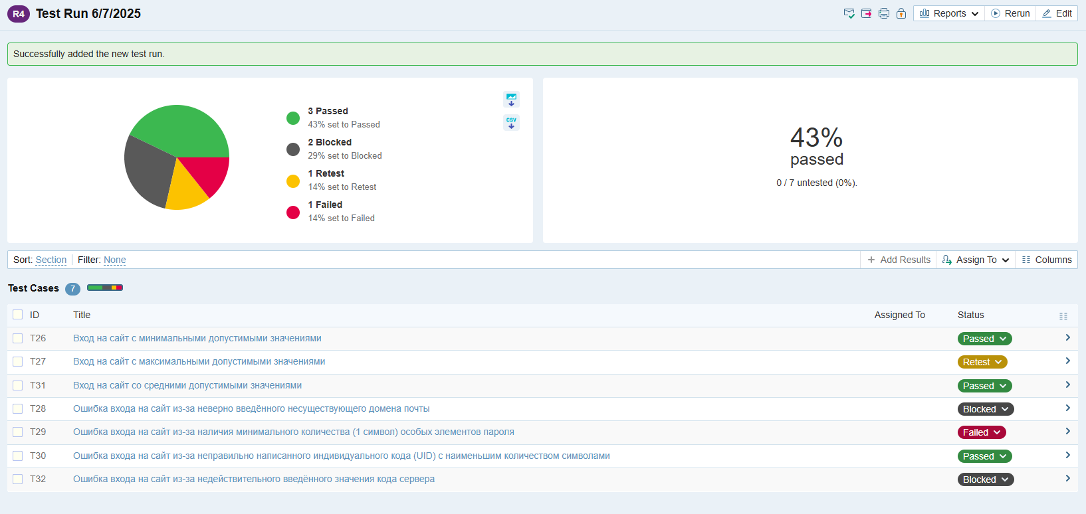

Рисунок 6 – Отчет о работе № 1

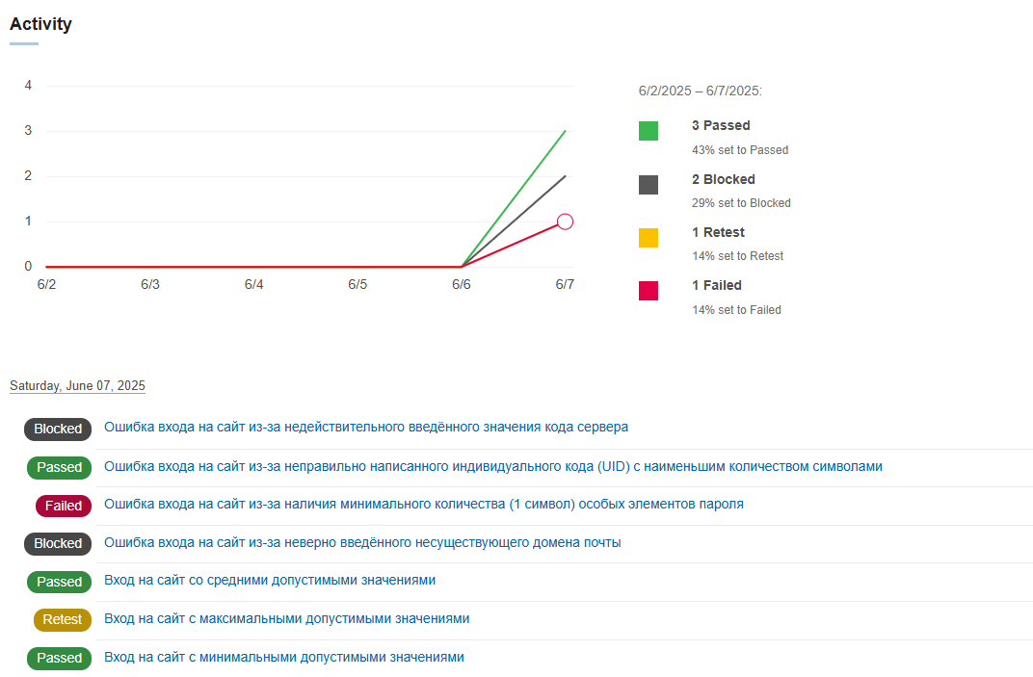

Рисунок 7 – Отчет о работе № 2

***Вывод:***

В результате выполнения лабораторной работы я освоил основы тестирования: научился разрабатывать тест-кейсы, работать в TestRail, а также анализировать соответствие функциональных требований с помощью матрицы.

Кроме того, я приобрел навыки оценки уровня тестового покрытия, включая расчет его процента.